МІНІСТЕРСТВО ОСВІТИ І НАУКИ УКРАЇНИ
НАЦІОНАЛЬНИЙ ТЕХНІЧНИЙ УНІВЕРСИТЕТ УКРАЇНИ
КИЇВСЬКИЙ ПОЛІТЕХНІЧНИЙ ІНСТИТУТ ім. І. Сікорського

Кафедра
інформатики та програмної інженерії
(повна назва кафедри, циклової комісії)

КУРСОВА РОБОТА

з ___________________Основи програмування____________________
(назва дисципліни)
на тему:__Розв'язання СЛАР точними методами________________________
____________________________________________________________

Студента (ки, ів) __1__ курсу, групи _ІП-35_
___Адаменко Арсен Богданович___________

Спеціальності 121 «Інженерія програмного забезпечення»

Керівник
___ст. викладач,_Головченко М.М_________
(посада, вчене звання, науковий ступінь, прізвище та ініціали)

Кількість балів: _______________________
Національна оцінка ____________________
Члени комісії
 | (підпис) |  | (посада, вчене звання, науковий ступінь, прізвище та ініціали)
 | (підпис) |  | (посада, вчене звання, науковий ступінь, прізвище та ініціали)
Київ- 2024 рік
КИЇВСЬКИЙ ПОЛІТЕХНІЧНИЙ ІНСТИТУТ ім. І. Сікорського
(назва вищого навчального закладу)
Кафедра інформатики та програмної інженерії

Дисципліна Основи програмування

Напрям "ІПЗ"

Курс 1 _ Група ІП-35 Семестр _2_

ЗАВДАННЯ
на курсову роботу студента

Адаменко Арсен Богданович
_{(прізвище, ім’я, по батькові)}

1. Тема роботи Розв'язання СЛАР точними методами

2. Строк здачі студентом закінченої роботи БУДЕ ОТРИМАТНО
3. Вихідні дані до роботи Технічне завдання додаток А

4. Зміст розрахунково-пояснювальної записки (перелік питань, які підлягають розробці)
ВСТУП, ПОСТАНОВКА ЗАДАЧІ, ТЕОРЕТИЧНІ ВІДОМОСТІ, ОПИС
АЛГОРИТМІВ, ОПИС ПРОГРАМНОГО ЗАБЕЗПЕЧЕННЯ, ТЕСТУВАННЯ
ПРОГРАМНОГО ЗАБЕЗПЕЧЕННЯ, ВИСНОВКИ, ПЕРЕЛІК ПОСИЛАНЬ,
ДОДАТОК А ТЕХНІЧНЕ ЗАВДАННЯ, ДОДАТОК Б ТЕКСТИ ПРОГРАМНОГО
КОДУ

5. Перелік графічного матеріалу ( з точним зазначенням обов’язкових креслень)

6. Дата видачі завдання 03 квітня 2024

КАЛЕНДАРНИЙ ПЛАН

№ п/п | Назва етапів курсової роботи | Термін виконання етапів роботи | Підписи керівника, студента
1. | Отримання теми курсової роботи | 03 квітня 2024
2. | Підготовка ТЗ | 03 квітня 2024
3. | Пошук та вивчення літератури з питань курсової роботи | 22 квітня 2024
4. | Розробка сценарію роботи програми | 06 травня 2024
6. | Узгодження сценарію роботи програми з керівником | 15 травня 2024
5. | Розробка (вибір) алгоритму рішення задачі | 06 травня 2024
6. | Узгодження алгоритму з керівником | 15 травня 2024
7. | Узгодження з керівником інтерфейсу користувача | 8 травня 2024
8. | Розробка програмного забезпечення | 22 квітня 2024
9. | Налагодження розрахункової частини програми | 15 травня 2024
10. | Розробка та налагодження інтерфейсної частини програми | 28 травня 2024
11. | Узгодження з керівником набору тестів для контрольного прикладу | 24 травня 2024
12. | Тестування програми | 25 травня 2024
13. | Підготовка пояснювальної записки | 31 травня 2024
14. | Здача курсової роботи на перевірку | 31 травня 2024
15. | Захист курсової роботи | 7 червня 2024

Студент
_{(підпис)}

Керівник Головченко Максим Миколайович
(підпис) (прізвище, ім’я, по батькові)

"___" __________________20__ р.

АНОТАЦІЯ

Пояснювальна записка до курсової роботи: 62 сторіна, 14 рисунків, 12 таблиць, 3 посилання. (БУДЕ ОПИСАНО)
Мета роботи: Метою курсової роботи є забезпечення надійності та коректності програмного забезпечення для розв’язання СЛАР різними точними методами.
Вивчено методи: LUP-метод, метод Гауса-Холецького, метод обертання.
Виконана програмна реалізація алгоритму LUP-метода, метода Гауса-Холецького, метода обертання.

СИСТЕМА ЛІНІЙНИХ РІВНЯНЬ, ТОЧНІ МЕТОДИ ВИРІШЕННЯ, LUP-МЕТОД, МЕТОД ГАУСА-ХОЛЕЦЬКОГО, МЕТОД ОБЕРТАННЯ.
ЗМІСТ
Вступ 5
1 Постановка задачі 6
2 Теоретичні відомості 7
3 Опис алгоритмів 8
3.1. Загальний алгоритм 8
3.2. Алгоритм LUP-методу 8
3.3. Алгоритм методу Гауса-Холецького 8
3.4. Алгоритм методу обертання 8
4 Опис програмного забезпечення 9
4.1. Діаграма класів програмного забезпечення 9
4.2. Опис методів частин програмного забезпечення 9
4.2.1. Користувацькі методи 9
4.2.2. Стандартні методи 9
5 Тестування програмного забезпечення 10
5.1. План тестування 10
5.2. Приклади тестування 10
6 Інструкція користувача 11
7 Аналіз результатів 12
Висновки 13
Перелік посилань 14
Додаток А Технічне завдання 15
Додаток Б Тексти програмного коду 18
ВСТУП

Дана робота висвітлює методи розв’язання систем лінійних алгебраїчних рівнянь для вирішення великої кількості задач та проблем у напрямках галузі інформаційних технологій, які пов’язані з такими речами, алгоритмами та методами, як графіка, штучний інтелект і машинне навчання.
Дана робота та програмне забезпечення є актуальним через використання нових підходів до розробки та супроводу програмного продукту, забезпечення додактового функціоналу для програмного забезпечення з призначенням цього виду.
Дане програмне забезпечення призначене для розв’язання систем лінійних алгебраїчних рівнянь різними методами з підрахунком практичної часової складності (кількість ітерацій), візуалізації розв’язків систем рівнянь, а також вивід розв’язків систем рівнянь до текстового файлу.

Постановка задачі

Розробити програмне забезпечення з графічним інтерфейсом, що буде знаходити рішення для заданої СЛАР наступними методами:
а) LUP-метод;
б) метод Гауса-Холецького;
в) метод обертання.
Вхідними даними для даної роботи є СЛАР, яка задана в матричному вигляді:

, де – матриця коефіцієнтів, – вектор шуканих значень (рішення системи),
– вектор вільних членів. Програмне забезпечення повинно обробробляти матрицю коефіцієнтів та стовпець вільних членів для СЛАР розмірність яких знаходиться в межах від 1 до 10.
Вихідними даними для даної роботи являється сукупність дійсних чисел, що є розв’язками даної системи, які виводяться на екран. Програмне забезпечення повинно видавати розв’язок за умови, що для вхідних даних СЛАР метод дає коректний результат. Якщо це не так, то програма повинна вивести відповідне повідомлення. Якщо розмірність системи рівне двом невідомим, то програмне забезпечення повинно виводити графік системи та його розв’язок якщо вхідну СЛАР можна вирішити вказаним методом. Якщо система не має розв’язків, то програма повинна видати відповідне повідомлення.

ТЕОРЕТИЧНІ ВІДОМОСТІ

Систему лінійних алгебраїчних рівнянь (далі — СЛАР) з рівнянь можна задати наступним чином:
(2.1)
де:

Тоді якщо ранг матриці коефцієнтів (2.1) є рівним кількості лінійних рівнянь, то система (2.1) має розв’язок та він є єдиним. Якщо система має єдиний розв’язок, то його можна знайти одним із наступних методів.
2.1. LUP-метод
Цей метод опирається на розкладання матриці коефіцієнтів у вигляді добутку матриць та [1]:
(2.2)
де — нижня трикутна матриця, а — верхня трикутна матриця, де усі діагональні елементи дорівнюють 1:
(2.3)
Тоді з цього твердження випливає, що LUP-метод розв’язання СЛАР складається з двох головних етапів:
- етапу факторизації матриці ;
- етапу отримання .
Під час факторизації вектор не змінюється, як ви бачите.
Із виразів (2.2) та (2.3) випливає, що значення всіх елементів матриці можна записати наступним компактним чином:
(2.4)
де .
У виразі (2.4) записано, що — номер рядка матриці та номер стовпця матриці , а — вже номер стовпця матриці та номер рядка матриці .
З рівняння (2.4) випливає, що факторизація відбувається за стадій. На кожній стадії поточний елемент матриці наступним чином:
(2.5)
а елемент вже іншим:
(2.6)
Елементи двох матриць обчислюються у шаховому порядку.
За деяких умовах за формулами (2.5) та (2.6) значення елементів матриці та можна побати як , а .
Так як метод називається як LUP-методом, а не LU-методом, то він має ще один вбудований крок для факторизації матриці . Так як при обрахуванні елемента значення може набувати від'ємного значення, що зробить розв’язання неможливим, або настільки близьким до нуля, що точність вирішення СЛАР може погіршитися.
Одним з методов вирішення цієї проблеми є знаходження такого рядка , для якого:
(2.7)
Після чого треба зберігти вектор , де зберігає оригінальний номер рядка матриці . По замовчуванням матриця має наступну початкову конфігурацію перед факторизацією: .
Так як перед обрахуванням елементів матриці та в ітерації елементи рядків є незмінними до цього часу, то слід зробити перестановку перед поточною ітерацією , а також обміняти місцями значення та , де — поточний номер ітерації, а — значення рядка, для якого формула (2.7) коректною.
В результаті факторизації ми маємо наступне рівняння СЛАР:
(2.8)
Далі рівняння (2.8) можна перезаписати як:
(2.9)
Потім в нас з (2.9) з’являється наступне рівняння для розв’язку :
(2.10)
А також (2.9) можна перетворити для розв’язку :
(2.11)
Так як є трикутною матрицею, то для розв’язку ми можемо перетворити рівняння (2.10) на наступне:

де — вектор перестановки для матриці .
Так як теж є трикутною матрицею, то вектор-стовпець розв’язок можна перезаписати за допомогою формули (2.11) як:

2.2. Метод Гауса-Холецького
Цей метод використовується для розв’язання СЛАР з матрицею коефіцієнтів , яка має бути емітовою. Він грунтується на розкладанні матриці на добуток матирць , та [1]:
(2.12)
де — нижня трикутна матриця, — діагональна матриця, — комплексно спряжененя матриця до матриці та є верхньо трикутною до неї.
З виразу (2.12) випливає, що кожен елемент матриці можна записати як:
(2.13)
де — елемент, комплексно-спряжений до .
У випадку, якщо , то можна одержати наступне рівняння:
(2.14)
Якщо , то вираз (2.14) можна перезаписати вже ось так:
(2.15)
Тепер якщо , то вираз (2.14) вже буде мати наступний вигляд:
(2.16)
Таким чином, LDL факторизація матриці відбувається за ітерацій. Всі елементи дорвівнюють 1. На кожній ітерації треба обчислити значення елементів за формулою (2.15), а потім — за (2.16).
Після факторизації матриці ми отримаємо наступне рівняння:
(2.17)
Вираз (2.17) можна перезаписати як:
(2.18)
далі як:
(2.19)
в кінці вже як:
(2.20)
З рівності (2.18) випливає, що:

З виразу (2.19):

Далі з (2.20) випливає остаточним вираз обчислення вектора :

2.3. Метод обертання
Цей метод опирається на обнуленні значень матриці коефіцієнтів та зміні вектора вільних членів до верхньотрикутного вигляду та використанні етапу знаходження вектора значень змінних метода Гауса [2].
Давайте розглянемо систему лінійних рівнянь наступного вигляду:
(2.21)
Нехай і — значення, відмінні від нуля. Нехай вони будуть рівними наступним значенням:
(2.22)
Нехай значення матриці коефіцієнтів та вектора вільних членів будуть мати наступні значення:
(2.23)
Другий елемент першого рівняння матриці коефіцієнтів буде мати наступне значення під час розкриття значення змінних:

Під час підстановки нових значень матриці коефіцієнтів та вектора вільних членів (2.21) по формулам (2.22) та (2.23), система лінійних алгебраїчних рівнянь буде мати наступний вигляд:

Далі рівняння системи (2.24) замінюємо новим, але операція буде проводитися вже для першого та третього рівняння:
(2.25)
Для першого та третього рівнняння (2.25) будуть використані наступні формули:

Після двох ітерацій можна почати перетворювати систему рівнянь для четвертого рівняння і наступних. Після наступних ітерацій ми отримаємо підсистему рівнянь з (2.25) наступного вигляду:
(2.26)
Тепер залишається лише перетворити рівняння (2.26) за минулим алгоритмом. В результаті ми отримаємо наступну систему рівнянь:
(2.27)
Після чого ми можемо отримати розв’язки системи лінійних рівнянь з остаточної системи рівнянь (2.27) за допомогою зворотнього методу Гауса.

ОПИС АЛГОРИТМІВ

Перелік всіх основних змінних та їхнє призначення наведено в таблиці 3.1.
Таблиця 3.1 — Основні змінні та їхні призначення.
Змінна | Призначення
A | Матриця коефіцієнтів
B | Вектор вільних коефіцієнтів
IsSolvable | Ознака можливості вирішення СЛАР
i | Лічильник циклу
j | Лічильник циклу
k | Лічильник циклу
s | Сума ряду
X | Вектор розв’язків СЛАР

Загальний алгоритм

- ПОЧАТОК
- Зчитати розмірність системи.
- Зчитати матрицю системи та стовпець вільних членів:
  - Зчитати матрицю коефіцієнтів:
    - Цикл проходу по всіх рядках матриці системи ( — поточний рядок):
      - Цикл проходу всіх стовпцях матриці системи ( — поточний рядок):
        - ЯКЩО поточний елемент матриці – вірно записане число, ТО записати його в відповідну комірку A. ІНАКШЕ видати повідомлення про помилку та перейти до пункту 10.
  - Зчитати вектор вільних коефіцієнтів:
    - Цикл проходу по всіх елементах стовпця вільного членів:
      - Якщо поточний елемент вектора вільних коефіцієнтів – вірно записане число, ТО записати його в відповідну комірку B. ІНАКШЕ видати повідомлення про помилку та перейти до пункту 10.
- ЯКЩО детермінант матриці рівен 0 ТО
  - вивсети повідомлення про нульовий детермінант мтариці коефіцієнтів.
- ЯКЩО обраний LUP-метод, ТО обробити дані згідно алгоритму методу Якобі (підрозділ 3.2).
- ЯКЩО обраний метод Гауса-Зейделя, ТО обробити дані згідно алгоритму методу Якобі (підрозділ 3.3).
- ЯКЩО обраний метод обертання, ТО обробити дані згідно алгоритму методу Якобі (підрозділ 3.4).
- ЯКЩО IsSolvable дорівнює правді, ТО:
  - ЯКЩО обрана система має дві невідомих, ТО побудувати та вивести графік системи рівнянь.
  - Вивести рішення системи з вектора .
  - Записати систему та її рішення у файл.
- ІНАКШЕ вивсети повідомлення про неможливість розв’язання СЛАР вказаним методом.
- КІНЕЦЬ

Алгоритм LUP-методу

- ПОЧАТОК
- Отримати розмірність матриці A як n.
- Створити новий вектор P розміром n.
- Заповнення вектора P початковими значеннями:
  - ЦИКЛ по всім індексам нової матриці P лічильником i:
    - Встановити значення як i.
- Створити нову матрицю NA розмірністю в n рядків та n стовпців.
- Копіювання матриці A до матриці NA:
  - ЦИКЛ по всім рядкам нової матриці NA лічильником i:
    - ЦИКЛ по всім стовпцям нової матриці NA лічильником j:
      - Встановити значення як у елемента .
- Знайти факторизацію матриці NA:
  - Обміняти значення двох рядків матриці NA для забезпечення можливості розв’язання у випадку, коли :
    - ЦИКЛ для змінної j від 1 до n:
      - Знайти рядок з максимальним значенням i, де :
        - Встановити значення для змінної MaxColumnValue як .
        - Встановити значення для змінної MaxColumnIndex як j.
        - ЦИКЛ для змінної i від j до n:
          - ЯКЩО , ТО
          - Встановити значення для змінної MaxColumnValue як .
      - ЯКЩО є правдою, ТО
        - Встановити змінну IsSolvable як хиба.
        - Перейти до пункту 11.
    - ЦИКЛ для змінної i від 1 до n:
      - Обміняти елементи матриці NA та місцями.
    - Обміняти елементи вектора P та місцями.
  - Ітерація факторизації матриці NA:
    - ЦИКЛ для змінної i від j до n:
      - Встановити змінну s як суму циклу з початковим значенням 0.
      - ЦИКЛ для змінної k від 1 до j - 1:
        - Збільшити значення змінної s як суми циклу на .
      - Встановити значення елементу матриці як .
      - ЯКЩО , ТО
        - Встановити змінну s як суму циклу з початковим значенням 0.
        - ЦИКЛ для змінної k від 0 до j - 1:
          - Збільшити значення змінної s як суми циклу на .
        - Встановити значення елементу матриці як .
  - Створити нову матрицю L розмірністю в n рядків та n стовпців.
  - Створити нову матрицю U розмірністю в n рядків та n стовпців.
  - Заповнити матрицю L матрицею NA:
    - ЦИКЛ по всім рядкам нової матриці L лічильником j:
      - ЦИКЛ для змінної i від 1 до j:
          - Встановити значення як .
  - Заповнити матрицю L матрицею NA:
    - ЦИКЛ по всім рядкам нової матриці U лічильником j:
      - ЦИКЛ для змінної i від j до n:
        - ЯКЩО , ТО
          - Встановити значення як .
        - ІНАКШЕ
          - Встановити значення як 1.
- Обчислити значення вектора Y:
  - Створити новий вектор Y розміру n.
  - ЦИКЛ для змінної i від 1 до n:
    - Встановити змінну s як суму циклу з початковим значенням 0.
    - ЦИКЛ для змінної k від 0 до i - 1:
      - Збільшити значення змінної s як суми циклу на .
    - Встановити значення вектора як .
- Обчислити значення вектора X:
  - Створити новий вектор Y розміру n.
  - ЦИКЛ для змінної i від n до 1 донизу:
    - Встановити змінну s як суму циклу з початковим значенням 0.
    - ЦИКЛ для змінної k від i + 1 до n:
      - Збільшити значення змінної s як суми циклу на .
    - Встановити значення розв’язка як .
- Встановити змінну IsSolvable як правда.
- КІНЦЕЬ

Алгоритм методу Гауса-Холецького

- ПОЧАТОК
- Задати змінній значення розміру матриці .
- Обчислення розкладу Холецького:
  - Створити квадратну матрицю розміром .
  - Створити квадратну матрицю розміром .
  - ЦИКЛ для змінної від 1 до :
    - Встановити значення елементу матриці як 1.
    - Встановити значення для змінної суми значення 0.
    - ЦИКЛ для змінної від 1 до :
      - Збільшити змінну суми на .
    - Встановити значення елементу матриці як .
    - ЦИКЛ для змінної від до :
      - ЯКЩО дорівнює 0:
        - Встановити змінну IsSolvable як хиба.
        - Перейти до пункту 9.
      - Встановити значення для змінної суми значення 0.
      - ЦИКЛ для змінної від 1 до :
        - Збільшити змінну суми на .
      - Встановити значення елементу матриці як .
- Обчислення стовбця :
  - Створити стовпець-вектор розміром .
  - ЦИКЛ для змінної від 1 до :
    - Встановити значення для змінної суми значення 0.
    - ЦИКЛ для змінної від 1 до :
      - Збільшити змінну суми на .
    - Встановити значення елементу вектора як .
- Обчислення стовбця :
  - Створити стовпець-вектор розміром .
  - ЦИКЛ для змінної від 1 до :
    - ЯКЩО дорівнює 0:
      - Встановити змінну IsSolvable як хиба.
      - Перейти до пункту 9.
    - Встановити значення елементу вектора як .
- Обчислення стовбця :
  - Створити стовпець-вектор розміром .
  - ЦИКЛ для змінної від до 1 змінюючи змінну на -1:
    - Встановити значення для змінної суми значення 0.
    - ЦИКЛ для змінної від до :
      - Збільшити змінну суми на .
    - Встановити значення елементу вектора як .
- Перевірити коректність результиту виконання методу:
  - Перевірити, чи є результат алгоритму коректним:
    - Створити новий вектор стовпець розміром .
    - ЦИКЛ для змінної від 1 до :
      - ЦИКЛ для змінної від 1 до :
        - Встановити значення елементу матриці як .
    - ЦИКЛ для змінної від 1 до :
      - ЯКЩО не дорівнює 0:
        - Встановити змінну IsSolvable як хиба.
        - Перейти до пункту 9.
  - Перевірити, чи є результат алгоритму лише одним з рішенням СЛАР:
    - ЯКЩО менше 2:
      - Перейти до пункту 8.
    - Встановити змінній IsAmbigious значення хиби.
    - ЦИКЛ для змінної від 1 до :
      - ЯКЩО не дорівнює 0 або не дорівнює 0:
        - Встановити змінній IsAmbigious значення правди.
    - ЯКЩО значення IsAmbigious дорівнює хибі.
- Встановити змінну IsSolvable як правда.
- КІНЕЦЬ

Загальний методу обертання

- ПОЧАТОК
- Отримати розмірність матриці A як n.
- Створити нову матрицю NA розмірністю в n рядків та n + 1 стовпців.
- Заповити нову матрицю NA значеннями з матриці A та B.
  - ЦИКЛ по всім рядкам нової матриці лічильником i:
    - ЦИКЛ по всім стовпцям нової матриці лічильником j:
      - ЯКЩО вираз j <= n є правдивим, ТО
        - Встановити значення як у елемента .
      - ІНАКШЕ
        - Встановити значення як у елемента .
- Обчислити розкладання нової матриці NA:
  - ЦИКЛ для змінної i від 1 до n - 1:
    - ЦИКЛ для змінної j від i + 1 до n:
      - Встановити значення для змінної b як .
      - Встановити значення для змінної a як .
      - ЯКЩО значення не є позитивним, ТО
        - Встановити змінну IsSolvable як хиба.
        - Перейти до пункту 8.
      - Встановити значення для змінної c як .
      - Встановити значення для змінної b як .
      - ЦИКЛ для змінної k від i до n + 1:
        - Встановити значення для змінної t як .
        - Встановити значення елементу матриці як .
        - Встановити значення елементу матриці як .
- Обчислити значення вектора X довжиною n:
  - ЦИКЛ для змінної i від n до 1 донизу:
    - Встановити змінну s сумми цикла як 0.
    - ЦИКЛ для змінної j від i + 1 до n:
      - Збільшити значення s змінної суми цикла на .
      - ЯКЩО значення є нулем, ТО
        - Встановити змінну IsSolvable як хиба.
        - Перейти до пункту 8.
      - Встановити значення розв’язку як .
- Встановити змінну IsSolvable як правда.
- КІНЕЦЬ

ОПИС ПРОГРАМНОГО ЗАБЕЗПЕЧЕННЯ

Діаграма класів програмного забезпечення
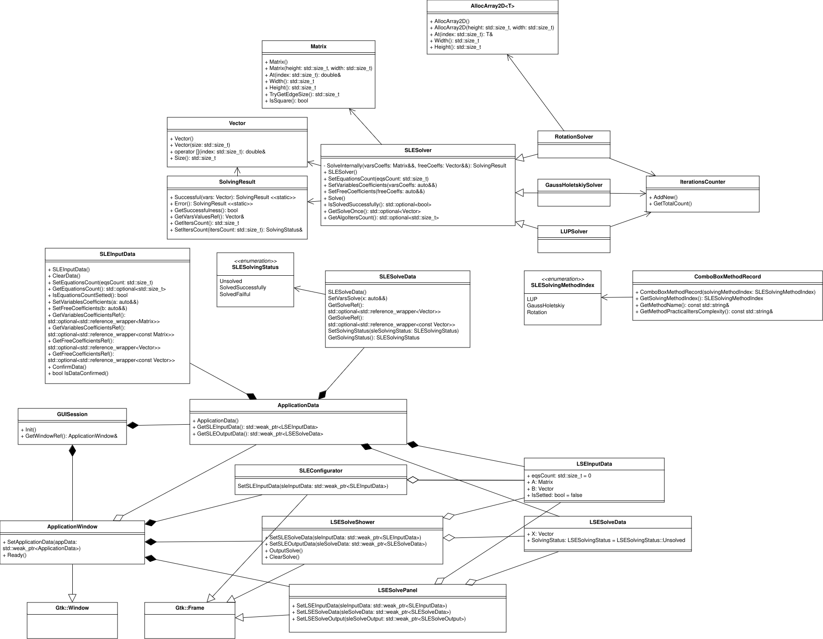

Опис методів частин програмного забезпечення

Користувацькі методи
У таблиці 4.1 наведено більшість методів, які були спроектовані та реалізовані самостійно під час створення даного програмного забезпечення.
Таблиця 4.1 — Користувацькі методи

№  п/п | Назва класу | Назва методу | Призначення методу | Опис вхідних параметрів | Опис вихідних параметрів | Заголовочний файл
1. | Vector | Vector | Створити новий пустий вектор |  |  | Vector.hpp
2. | Vector | Vector | Створити новий вектор довжини size | size |  | Vector.hpp
3. | Vector | operator[] | Отримати посилання на елемент вектора | index |  | Vector.hpp
4. | Vector | Size | Отримати довжину вектора
5. | Matrix | Matrix | Створити нову пусту матрицю |  |  | Matrix.hpp
6. | Matrix | Matrix | Створити матрицю розмірністю width на height | height, width |  | Matrix.hpp
7. | Matrix | At | Отримати посилання на елемент матриці | y, x |  | Matrix.hpp
8. | Matrix | Width | Отримати кількість стовпців матриці |  |  | Matrix.hpp
9. | Matrix | Height | Отримати кількість рядків матриці |  |  | Matrix.hpp
10. | Matrix | TryGetEdgeSize | Спробувати отримати розмірність квадратної матриці по її ширині |  |  | Matrix.hpp
11. | Matrix | IsSquare | Чи є матриця квадратною |  |  | Matrix.hpp
12. | AllocArray2D<T> | AllocArray2D | Створини пустий новий двовимірний масив |  |  | AllocArray2D.inc.hpp
13. | AllocArray2D<T> | AllocArray2D | Створини новий двовимірний масив шириною width та висотою height | height, width |  | AllocArray2D.inc.hpp
14. | AllocArray2D<T> | At | Отримати посилання на елемент двовимірного масиву по ширині x та висоті y | y, x |  | AllocArray2D.inc.hpp
15. | AllocArray2D<T> | Width | Отримати ширину двовимірний масиву |  |  | AllocArray2D.inc.hpp
16. | AllocArray2D<T> | Height | Отримати висоту двовимірний масиву |  |  | AllocArray2D.inc.hpp
17. | SolvingResult | Successful | Отримати об’єкт типу класу цього методу. Об’єкт репрезентує, що статус значення є успішним при обробці |  |  | LSESolver.hpp
18. | SolvingResult | Error | Отримати об’єкт типу класу цього методу. Об’єкт репрезентує, що статус значення не є успішним при обробці |  |  | LSESolver.hpp
19. | SolvingResult | GetSuccessfulness | Отримати статус, чи є результат обрахунків успішним
20. | SolvingResult | GetVarsValuesRef | Отримати посилання на значення невідомих змінних СЛАР
21. | SolvingResult | GetItersCount | Отримати кількість ітерацій алгоритму
22. | SolvingResult | SetItersCount | Встановити кількість ітерацій при виконанні алгоритмів та вернути оригінальний об’єкт | itersCount |  | LSESolver.hpp
23. | SLESolver | LSESolver | Конструктор стану об’єкта цього типу |  |  | LSESolver.hpp
24. | SLESolver | ~LSESolver | Віртуальний деструктор для класів-нащадків |  |  | LSESolver.hpp
25. | SLESolver | SetEquationsCount | Встановити кількість лінійних рівнянь єдиножди | eqsCount |  | LSESolver.hpp
26. | SLESolver | SetVariablesCoefficients | Встановити матрицю коефіцієнтів | varsCoeffs |  | LSESolver.hpp
27. | SLESolver | SetFreeCoefficients | Встановити вектор вільних членів | freeCoeffs |  | LSESolver.hpp
28. | SLESolver | Solve | Почати процес розв’язку встановленної СЛАР |  |  | LSESolver.hpp
29. | SLESolver | IsSolvedSuccessfully | Отримати статус виконання алгоритму розв’язку |  |  | LSESolver.hpp
30. | SLESolver | GetSolveOnce | Отримати розв’язок встановленої СЛАР єдиножди |  |  | LSESolver.hpp
31. | SLESolver | GetAlgoItersCount | Отримати кількість ітерацій при викоанні алогритму |  |  | LSESolver.hpp
32. | SLEInputData | ClearData | Скинути стан об’єку даних СЛАР
33. | SLEInputData | SetEquationsCount | Встановити кількість рівнянь | eqsCount
34. | SLEInputData | IsEquationsCountSetted | Перевірити, чи встановлено кількість рівнянь
35. | SLEInputData | SetVariablesCoefficients | Встановити матрицю коефіцієнтів | a
36. | SLEInputData | SetFreeCoefficients | Встановити вільні коефіцієнти | b
37. | SLEInputData | GetVariablesCoefficients | Отримати посилання на матрицю коефіцієнтів
38. | SLEInputData | GetFreeCoefficients | Отримати посилання на вільні коефіцієнти
39. | SLEInputData | ConfirmData | Підтвердити дані СЛАР
40. | SLEInputData | IsDataConfirmed | Перевірити, чи є слар підтвердженою
41. | SLESolveData | SetVarsSolve | Встановити розв’язок СЛАР | x
42. | SLESolveData | GetSolveRef | Отримтаи посилання на розв’язок СЛАР
43. | SLESolveData | SetSolvingStatus | Встановити статус вирішення СЛАР | sleSolvingStatus
44. | SLESolveData | GetSolvingStatus | Отримати статус вирішення СЛАР
45. | GUISession | GUISession | Створити об’єкт типу сесії графічного інтерфейсу |  |  | GUI.hpp
46. | GUISession | Init | Ініціалізувати вікно графічної сесії аргументами командного рядка |  |  | GUI.hpp
47. | GUISession | GetWindow | Отримати посилання на вікно програми |  |  | GUI.hpp
48. | ApplicationData | GetSLEInputData | Отримати посилання на вхідні дані СЛАР |  |  | GUI.hpp
49. | ApplicationData | GetSLEOutputData | Отримати посилання на дані розв’язку СЛАР |  |  | GUI.hpp
50. | ApplicationWindow | SetApplicationData | Встановити посилання на об’єкт, що зберігає дані програми | appData |  | GUI.hpp
51. | ApplicationWindow | Ready | Встановити стан вікна як готового для опрацювання |  |  | GUI.hpp
52. | SLEConfigurator | SetLSEInputData | Встановити місце для запису конфігурації СЛАР | sleInputData |  | GUI.hpp
53. | SLESolveShower | SetSLEOutputData | Встановити місце для зчитання даних СЛАР | sleSolveData |  | GUI.hpp
54. | SLESolveShower | SetSLEInputData | Встановити місце для зчитання даних про розв’язок СЛАР | sleInputData |  | GUI.hpp
55. | SLESolveShower | OutputSolve | Показати розв’язки СЛАР |  |  | GUI.hpp
56. | SLESolveShower | ClearSolve | Приховати розв’язки СЛАР |  |  | GUI.hpp
57. | SLESolvePanel | SetSLEInputData | Встановити місце для зчитання даних СЛАР | sleInputData |  | GUI.hpp
58. | SLESolvePanel | SetSLESolveData | Встановити місце для запису даних про розв’язок СЛАР | sleSolveData |  | GUI.hpp
59. | SLESolvePanel | SetSLESolveOutput | Встановити віджет для відображення розв’язків СЛАР | sleSolveOutput |  | GUI.hpp
60. | Convert | ToInteger | Конвертує рядок до цілого числа зі знаком | mayFormattedInteger | std::optional<std::ptrdiff_t> | Convert.hpp
61. | Convert | ToNumber | Конвертує рядок до дійсного числа | mayFormattedNumber | std::optional<double> | Convert.hpp
62. | Convert | NumberToString | Конвертує дійсне число до рядка зі сталим форматом | number | Std::string | Convert.hpp
63. | GUIUtilityFuncs | GetCoeffAShortLabel | Конвертує коефіцієнт матриці коефіцієнтів до рядка з мінімальною інформацієї | EqIndex, varIndex |  | GUI.cpp
64. | GUIUtilityFuncs | GetCoeffAFancyLabel | Конвертує коефіцієнт матриці коефіцієнтів до рядка з красивим форматуванням | EqIndex, varIndex |  | GUI.cpp
65. | GUIUtilityFuncs | GetCoeffBShortLabel | Конвертує коефіцієнт вектора вільних членів до рядка з мінімальною інформацієї | eqIndex |  | GUI.cpp
66. | GUIUtilityFuncs | GetCoeffBFancyLabel | Конвертує коефіцієнт вектора вільних членів до рядка з красивим форматуванням | eqIndex |  | GUI.cpp
67. | Math | PutNumberToBounds | Повернути таке число, яке буде в рамках встановлених границь | value, from, to | double | Math.hpp
68. | Math | Logarithm | Функція логарифму | poweredValue, base | double | Math.hpp
69. | Math | FloorWithPrecision | Округлити число до деякої кількості цифр після коми | number, maxDigits | double | Math.hpp
70. | GUIUtilityFuncs | ToShortScientificForm | Конвертує число до експоненціального числового формату з точністю до невеликої кількості знаків після коми. | number | std::string | GUI.cpp
71. | GUIUtilityFuncs | IsDetCloseToZero | Перевіряє, чи є детермінант надто близьким до нуля | det | bool | GUI.cpp

Стандартні методи
У таблиці 4.2 наведено більшість вбудованих, стандартизованих та зовнішніх методів з бібліотек, які були використані під час створення даного програмного забезпечення.
Таблиця 4.2 — Стандартні методи
№  п/п | Назва класу | Назва методу | Призначення методу | Опис вхідних параметрів | Опис вихідних параметрів | Заголовочний файл
1. | std::vector<T> | vector | Конструктор порожнього динамічного масиву |  |  | vector
2. | std::vector<T> | vector | Конструктор динамічного масиву з size стандартних елементів | size |  | vector
3. | std::vector<T> | operator[] | Отримати посилання на елемент | index | T& | vector
4. | std::vector<T> | size | Отримати довжину |  | std::size_t | vector
5. | std::istringstream | istringstream | Новий рядковий вхідних потік з вхідних рядком __str | __str |  | sstream
6. | std::istringstream | imbue | Встановити локаль | __loc | std::locale | sstream
7. | std::istringstream | operator>> | Вивести форматовані дані з потоку до змінної | __f | std::istream | sstream
8. | std::istringstream | fail | Перевірити, чи потік зазнав помилки |  | bool | sstream
9. | std::istringstream | eof | Перевірити, чи є потік у кінці файла |  | bool | sstream
10. | std::unique_ptr<T> | unique_ptr | Конструктор нового унікального розумного покажчика |  |  | memory
11. | std::unique_ptr<T> | reset | Перевстановити покажчик | __p |  | memory
12. | std::unique_ptr<T> | operator * | Отримати посилання на об’єкт покажчика |  | T& | memory
13. | std::shared_ptr<T> | shared_ptr | Конструктор нового спільного покажчика |  |  | memory
14. | std::shared_ptr<T> | operator * | Отримати посилання на об’єкт покажчика |  | T& | memory
15. | std::weak_ptr<T> | weak_ptr | Конструктор нового слабкого покажчика |  |  | memory
16. | std::weak_ptr<T> | lock | Отримати новий спільний покажчик, який посилається так же, як і слабкий покажчик |  | std::shared_ptr<T> | memory
17. | std::optional<T> | optional | Конструктор нового опціонального значення, яке буде сконструйоване пустим конструктором |  |  | optional
18. | std::optional<T> | optional | Конструктор нового опціонального значення, яке буде тримати значення об’єкта __t | __t |  | optional
19. | std::optional<T> | optional | Конструктор нового опціонального значення, яке не буде мати об’єкта, буде зберігати статус відсутності об’єкта | <<немає назви>> |  | optional
20. | std::optional<T> | value | Отрмати посилання на об’єкт опціонального об’єкта |  | T& | optional
21. | std::optional<T> | has_value | Перевірити, чи має опціональний об’єкт об’єкт |  | bool | optional
22. | Gtk::Window | Window | Конструктор вікна |  |  | gtkmm.h
23. | Gtk::Window | set_title | Встновити підпис до вікна | title |  | gtkmm.h
24. | Gtk::Window | set_default_size | Встановити мінімальний розмір | width, height |  | gtkmm.h
25. | Gtk::Window | set_resizable | Перемкнути можливість змінювати розмір вікна | resizable |  | gtkmm.h
26. | Gtk::Window | set_border_width | Встановити внутрішній відступ від рамки всіх внутрішніх віджетів вікна | border_width |  | gtkmm.h
27. | Gtk::Window | set_sensitive | Перемкнути можливість взаємодії з внутрішніми елементами вікна | sensitive |  | gtkmm.h
28. | Gtk::Frame | Frame | Конструктор іменованої рамки |  |  | gtkmm.h
29. | Gtk::Frame | set_label | Встановити видиму назву рамки | label |  | gtkmm.h
30. | Gtk::Frame | set_size_request | Встановити мінімальний розмір | width, height |  | gtkmm.h
31. | Gtk::Frame | add | Додати єдиний елемент як дитячий віджет | widget |  | gtkmm.h
32. | Gtk::Frame | set_border_width | Встановити внутрішній відступ від рамки всіх внутрішніх віджетів | border_width |  | gtkmm.h
33. | Gtk::Frame | show | Показати даний віджет |  |  | gtkmm.h
34. | Gtk::Frame | show_all_children | Показати всі віджети цього віджета |  |  | gtkmm.h
35. | Gtk::Fixed | Fixed | Конструктор поля для встановки віджетів по координатам |  |  | gtkmm.h
36. | Gtk::Fixed | put | Додати віджет по вказаним координатам відносно даного віджета | __v |  | gtkmm.h
37. | Gtk::Fixed | show | Показати даний выджет |  |  | gtkmm.h
38. | Gtk::Box | Box | Конструктор поля для встановки віджетів один за одним |  |  | gtkmm.h
39. | Gtk::Box | set_orientation | Встновити орієнтацію списка віджетів | orientation |  | gtkmm.h
40. | Gtk::Box | set_spacing | Встановити відстань між віджетами | spacing |  | gtkmm.h
41. | Gtk::Box | pack_start | Додати до списку новий віджет | column |  | gtkmm.h
42. | Gtk::Box | show | Показати даний віджет | child |  | gtkmm.h
43. | Gtk::Box | show_all_children | Показати всі віджети цього віджета |  |  | gtkmm.h
44. | Gtk::Grid | Grid | Конструктор сітки для відображення віджетів |  |  | gtkmm.h
45. | Gtk::Grid | attach | Додати новий віджет до сітки по координатам з вказаним розміром в клітинках | child, left, top, width, height |  | gtkmm.h
46. | Gtk::Grid | remove_column | Прибрати один рядок | position |  | gtkmm.h
47. | Gtk::Grid | hide | Сховати даний віджет |  |  | gtkmm.h
48. | Gtk::Grid | show | Показати даний віджет |  |  | gtkmm.h
49. | Gtk::Grid | show_all_children | Показати всі віджети цього віджета |  |  | gtkmm.h
50. | Gtk::Label | Label | Конструктор віджета відображення тексту |  |  | gtkmm.h
51. | Gtk::Label | Label | Конструктор віджета відображення тексту з встановленим текстом | text |  | gtkmm.h
52. | Gtk::Label | set_text | Встановити текст для вдображення | str |  | gtkmm.h
53. | Gtk::Label | set_width_chars | Встановити розмір віджета у символах | n_chars |  | gtkmm.h
54. | Gtk::Label | set_size_request | Встановити мінімальний розмір | width, height |  | gtkmm.h
55. | Gtk::Entry | Entry | Конструктор поля ввода |  |  | gtkmm.h
56. | Gtk::Entry | set_placeholder_text | Встановити текст зо замовчування | text |  | gtkmm.h
57. | Gtk::Entry | get_text | Отримати введений текст |  | Glib::ustring | gtkmm.h
58. | Gtk::Entry | set_width_chars | Встановити ширину поля у символах | n_chars |  | gtkmm.h
59. | Gtk::Entry | set_max_length | Встановити максимальну дожину введеного тексту | max |  | gtkmm.h
60. | Gtk::Entry | set_size_request | Встановити мінімальний розмір | width, height |  | gtkmm.h
61. | Gtk::Button | Button | Конструктор кнопки |  |  | gtkmm.h
62. | Gtk::Button | Button | Конструктор кнопки з встановленим текстом | text |  | gtkmm.h
63. | Gtk::Button | signal_clicked | Встановити логіку для події на натискання | slot_ | Glib::SignalProxy<void> | gtkmm.h
64. | Gtk::ComboBox | ComboBox | Конструктор поля зі списком |  |  | gtkmm.h
65. | Gtk::ComboBox | append | Додати новий пункт до списку | id, text |  | gtkmm.h
66. | Gtk::DrawingArea | DrawingArea | Конструктор холста для програмного малювання |  |  | gtkmm.h
67. | Gtk::DrawingArea | set_size_request | Встановити мінімальний розмір | width, height |  | gtkmm.h
68. | Gtk::DrawingArea | signal_draw | Встановити логіку для події на малювання | slot_ | Glib::SignalProxy<void> | gtkmm.h
69. | Gtk::DrawingArea | queue_draw | Принудово відправити об’єкт до черги для відображення |  |  | gtkmm.h
70. | Gtk::Allocation | Allocation | Конструктор об’єкта, що відображає геометричні параметри віджета |  |  | gtkmm.h
71. | Gtk::Allocation | get_width | Отримати реальну ширину |  | int | gtkmm.h
72. | Gtk::Allocation | get_height | Отримати реальну висоту |  | int | gtkmm.h
73. | Cairo::Context | Context | Конструктор об’єкта, який є інтерфейсом для малювання та отримання даних Gtk::DrawingArea |  |  | gtkmm.h
74. | Cairo::Context | get_allocation | Отримати об’єкт типу Gtk::Allocation |  | Gtk::Allocation | gtkmm.h
75. | Cairo::Context | set_source_rgb | Встановити колір для малювання | red, green, blue |  | gtkmm.h
76. | Cairo::Context | rectangle | Намалювати прямокутник | x, y, iwdth, height |  | gtkmm.h
77. | Cairo::Context | fill | Заповнити весь холст один коліром |  |  | gtkmm.h
78. | Cairo::Context | stroke | Очистити буфер координат |  |  | gtkmm.h
79. | Cairo::Context | move_to | Додати нову координату до буфера ліній | x, y |  | gtkmm.h
80. | Cairo::Context | line_to | Намалювати лінію з останньої встановленої координати | x, y |  | gtkmm.h
81. | Cairo::Context | set_font_size | Встановити розмір шрифта | size |  | gtkmm.h
82. | Cairo::Context | show_text | Намалювати текст по раніше встановленим параметрам | utf8 |  | gtkmm.h

ТЕСТУВАННЯ ПРОГРАМНОГО ЗАБЕЗПЕЧЕННЯ

План тестування

Даний розділ посв’ячений тестуванню програмного забезпечення на наявність помилок, недоліків та інших відхилень від нормальної та коректної роботи програмного забезпечення.
У таблиці 5.1-5.8 показано тестування програмного забезпечення на різних етапах його виконання та його поведінку при різних маніпуляціях зцим програмним додатком.
У списку нижче показано короткий зміст та весь план тестування цієї програми:
- Тестування правильності введених значень.
  - Тестування при введенні некоректних символів.
  - Тестування при введенні замалих та завеликих значень.
- Тестування коректної роботи при введені систем, що не мають коренів.
  - Тестування роботи програми при нульовому значенні визначника.
- Тестування коректності роботи методів 1, 2, 3 з довільними коефіцієнтами:
  - Перевірка коректності роботи методу 1.
  - Перевірка коректності роботи методу 2.
  - Перевірка коректності роботи методу 3.
- Тестування побудови графіків.

Приклади тестування

Таблиця 5.1 — Приклад роботи програми при введенні некоректних символів.
Мета тесту | Перевірити можливість введення некоректних даних
Початковий стан програми | Відкрите вікно програми та кількість рівнянь (3) встановлена
Вхідні дані | 1 2 3 8; 4 c 6 5; 7 8 9 100
Схема проведення тесту | Поелементне заповнення матриці коефіцієнтів та вектора вільних членів
Очікуваний результат | Повідомлення про помилку  формату даних
Стан програми після проведення випробувань | Видано помилку «Введіть дійсне число»

Таблиця 5.2 — Приклад роботи програми при введенні замалих та завеликих значень.
Мета тесту | Перевірити можливість введення занадто великих або замалих чисел
Початковий стан програми | Відкрите вікно програми та кількість рівнянь (2) встановлена
Вхідні дані | 100 300 990; -670 480 30000
Схема проведення тесту | Поелементне заповнення матриці коефіцієнтів та вектора вільних членів
Очікуваний результат | Повідомлення про помилку діапазону значень даних
Стан програми після проведення випробувань | Видано помилку «Комірка B[рівняння №2] не є в діапазоні [-10'000; 10'000]»

Таблиця 5.3 — Приклад роботи програми при нульовому значенні визначника.

Мета тесту | Перевірити можливість розв’язку СЛАР з нульовим визначником
Початковий стан програми | Відкрите вікно програми та кількість рівнянь (3) встановлена, матриця коефіцієнтів та вектор вільних членів встановлені
Вхідні дані | 1 3 2 5; 4 8 9 9; 0 0 0 1
Схема проведення тесту | Поелементне заповнення матриці коефіцієнтів та вектора вільних членів
Очікуваний результат | Повідомлення про помилку вирішення СЛАР
Стан програми після проведення випробувань | Видано помилку «Детермінант матриці коеф. рівен 0»

Таблиця 5.4 — Приклад перевірки коректності роботи методу 1.
Мета тесту | Перевірити коректність роботи методу 1 на довільних даних
Початковий стан програми | Відкрите вікно програми та кількість рівнянь (3) встановлена, матриця коефіцієнтів та вектор вільних членів встановлені, метод вирішення встановлений
Вхідні дані | 146 136 102 3602; 136 155 100 3525; 102 100 114 3258
Схема проведення тесту | Поелементне заповнення матриці коефіцієнтів та вектора вільних членів
Очікуваний результат | Повідомлення про розв’язок «X1: 10; X2: 3; X3: 17»
Стан програми після проведення випробувань | Видано розв’язок «X1: 10; X2: 3; X3: 17»

Таблиця 5.5 — перевірки коректності роботи методу 2.
Мета тесту | Перевірити коректність роботи методу 2 на довільних даних
Початковий стан програми | Відкрите вікно програми та кількість рівнянь (3) встановлена, матриця коефіцієнтів та вектор вільних членів встановлені, метод вирішення встановлений
Вхідні дані
Схема проведення тесту | Поелементне заповнення матриці коефіцієнтів та вектора вільних членів
Очікуваний результат | Повідомлення про розв’язок СЛАР «X1: 10; X2: 3; X3: 17»
Стан програми після проведення випробувань | Видано розв’язок «X1: 9.999999999999998; X2: 3.0000000000000027; X3: 16.999999999999996»

Таблиця 5.6 — перевірки коректності роботи методу 3.
Мета тесту | Перевірити коректність роботи методу 3 на довільних даних
Початковий стан програми | Відкрите вікно програми та кількість рівнянь (3) встановлена, матриця коефіцієнтів та вектор вільних членів встановлені, метод вирішення встановлений
Вхідні дані | 8 7 5 138; 9 3 2 181; 6 4 1 224
Схема проведення тесту | Поелементне заповнення матриці коефіцієнтів та вектора вільних членів
Очікуваний результат | Повідомлення про розв’язок «X1: 10; X2: 3; X3: 17»
Стан програми після проведення випробувань | Видано розв’язок «X1: 9.999999999999996; X2: 2.9999999999999996; X3: 17.000000000000004»

Таблиця 5.7 — Приклад роботи графіку системи рівнянь.
Мета тесту | Перевірити коректність виведення графіку системи рівнянь
Початковий стан програми | Відкрите вікно програми та кількість рівнянь (3) встановлена, матриця коефіцієнтів та вектор вільних членів встановлені, метод вирішення встановлений, СЛАР була вирішена успішно
Вхідні дані | 1 2 5; 3 4 6  LUP-метод
Схема проведення тесту | Поелементне заповнення матриці коефіцієнтів та вектора вільних членів, натиснення на кнопки вирішення СЛАР
Очікуваний результат | Графік системи рівнять, де пересічення прямих знаходиться в точці «»
Стан програми після проведення випробувань | Пересічення прямих у точці «»

ІНСТРУКЦІЯ КОРИСТУВАЧА

Робота з програмою

Після запуску виконавчого файлу з розширенням *.exe, відкривається головне вікно програми:
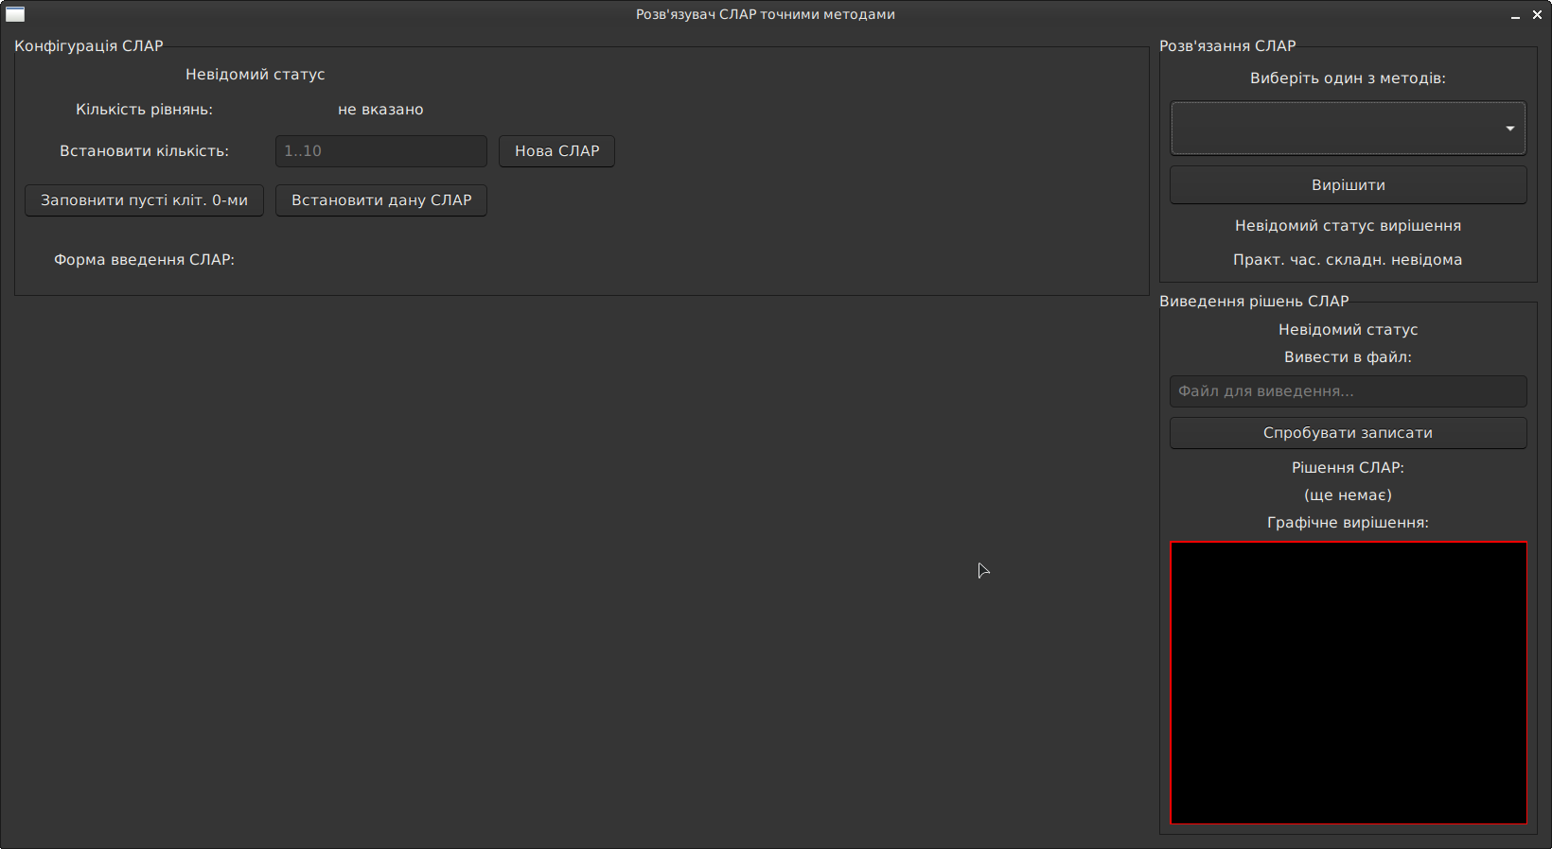
Рисунок 6.1 — Головне вікно програми

Далі треба встановити розмірність системи лінійних алгебраїчних рівнянь (далі — СЛАР) біля таблички «Встановити кількість», потім натиснути на клавішу «Нова СЛАР» щоб встановити нову СЛАР, яка буде оброблятися програмою (рисунок 6.2).

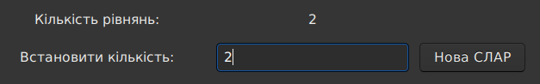
Рисунок 6.2 — Вибір розміру системи

Після чого треба встановити всі коефіцієнти матриці та вільні коефіцієнти до всіх комірок форми введення (рисунок 6.3). На рисунку 6.4 зображено форма введення СЛАР, яка повністю заповнена.
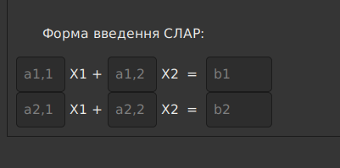
Рисунок 6.3 — Нова форма введення СЛАР
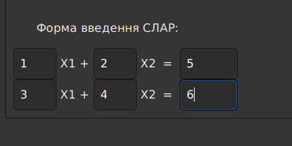
Рисунок 6.4 — Заповнена форма введення СЛАР

Потім треба натиснути на клавішу «Встановити дану СЛАР», що ви згодні встановити дану введену СЛАР до програми для подальшої обробки програмою (рисунок 6.5).

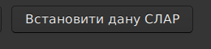
Рисунок 6.5 — Встановлення СЛАР для обробки програмою

Якщо значення комірок форми введення СЛАР не є числами, то буде виведена помилка про немождивість підтвердити дану СЛАР (рисунок 6.6). Якщо СЛАР введена правильно користувачем, то буде відображено час підтвердження СЛАР (рисунок 6.7).

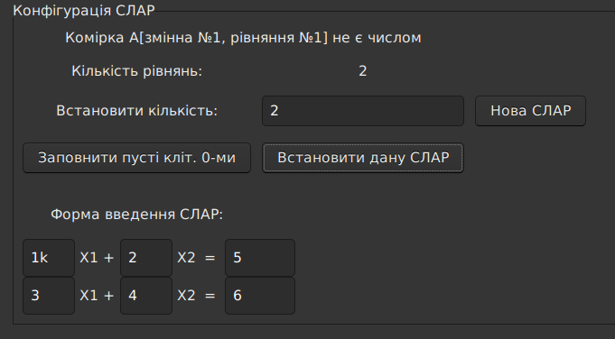
Рисунок 6.6 — Помилка підтвердження СЛАР
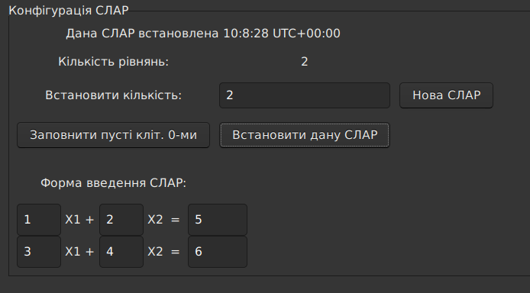
Рисунок 6.7 — Час затвердження СЛАР

Далі користувач має вказати один з методів розв’язання введеної СЛАР до програми за допомогою вибору одного з методів у списку (рисунок 6.8) у підменю «Розв’язання СЛАР». Також можна побачити практичну складність обраного методу.
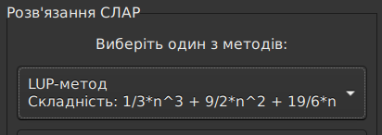
Рисунок 6.8 — Список вибору методу розв’язання СЛАР

Потім треба натиснути на клавішу «Вирішити» (рисунок 6.9) для запущення процесу розв’язання введеної СЛАР користувачем. Якщо детермінант матриці коефіцієнтів СЛАР є нульовим, то буде показана помилка про цю властивість матриці коефіцієнтів (рисунок 6.10).

Рисунок 6.9 — Кнопка для початку процеси вирішення СЛАР
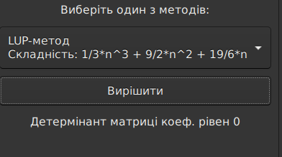
Рисунок 6.10 — Помилка про нульовий детермінант матриці коефіцієнтів

Якщо обраний метод не може вирішити встановлену СЛАР, то буде виведено повідомлення про цю подію (рисунок 6.11).
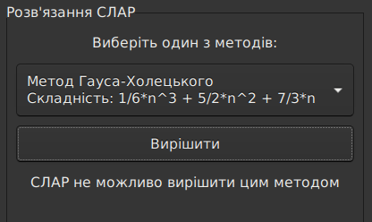
Рисунок 6.11 — Повідомлення про неможливість вирішити СЛАР обраним методом

Якщо встановлена СЛАР для обробки була вирішена успішно, то буде виведена таблиця значень невідомих коефіцієнтів цієї СЛАР (рисунок 6.13). Також буде виведена практична складність та час вирішення СЛАР обраним методом (рисунок 6.12).
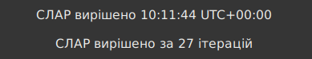
Рисунок 6.12 — Практична складність методу та час вирішення СЛАР
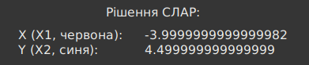
Рисунок 6.13 — Табличний метод відображення розв’язків СЛАР

Якщо кількість рівнянь встановленої СЛАР рівна 2, то буде виведено її графічний розв’язок у вікні програми (рисунок 6.14).
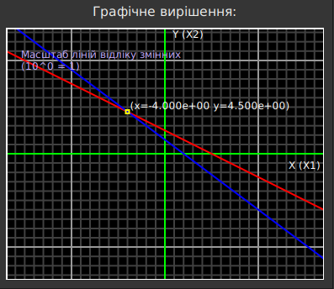
Рисунок 6.14 — Графічне вирішення СЛАР

Також є можливість вивести розв’язок СЛАР до текстового файлу, вказавши його ім’я та натиснувши на кнопку «Спробувати записати» для запущення спроби запису розв’язку до текстового файлу (рисунок 6.15).
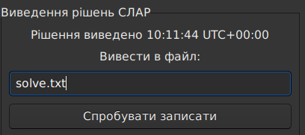
Рисунок 6.15 — Виведення розв’язку СЛАР до текстового файлу

Якщо запис до текстового файлу є успішним, то його змістом буде розв’язок встановленої СЛАР вказаним методом вирішення (рисунок 6.16).
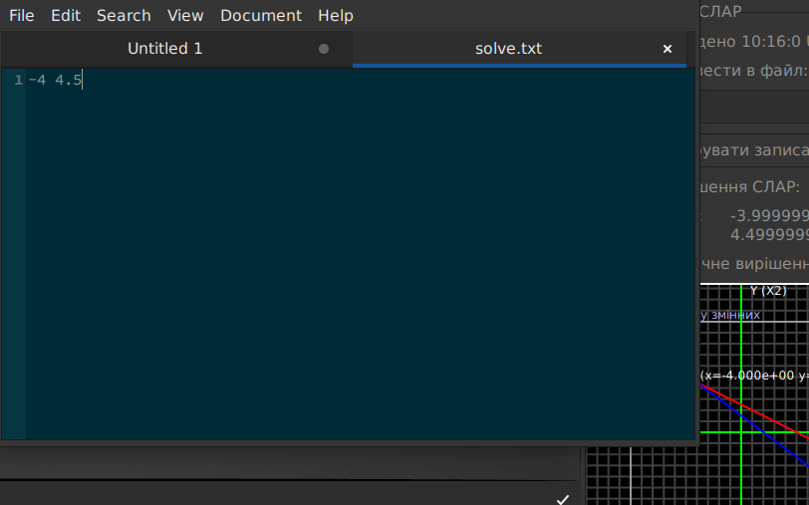
Рисунок 6.16 — Зміст файлу з розв’язком СЛАР

Формат вхідних даних

Користувачу на вхід програми подається СЛАР у матричному вигяді, тобто задається за допомогою матриці коефіцієнтів та стовпця вільних членів, числа яких є дійсними. Значення кожного члена матриці коефіцієнтів має знаходитися в діапазоні , а значення кожного вільного члена — . При обробці вхідних даних введеної СЛАР користувачем у формі введення, числа коефіцієнтів матриці та стовпя вільних членів будуть округлені до 6 знака після точки включно.
Результатом виконання програми є розв’язок встановленої СЛАР. У вікні програми невідомі змінні встановленої СЛАР будуть відображатися вертикальною таблицею значень розв’язків встановленої СЛАР. Якщо розв’язок буде виведено до файлу, то його змістом буде список дійсних чисел розміром вирішеної СЛАР, де числа розділені одним пробілом, а ціла частина числа та її дробове значення буде відділене точкою.

Системні вимоги
 | Мінімальні | Рекомендовані
Операційна система | ArchLinux (з останніми обновленнями) з ядром «6.9.1-arch1-1» | ArchLinux (з останніми обновленнями) з ядром «6.9.1-zen1-1-zen»
Процесор | Intel i7-6700HQ (8) @ 3.500GHz
Оперативна пам'ять | 8 GB RAM | 16 GB RAM
Відеоадаптер | Intel HD Graphics 530
Дисплей | 1920x1080 | 1920x1080 або вище
Прилади введення | Клавіатура, комп’ютерна миша
Додаткове програмне забезпечення | Пакет «gtkmm3»

АНАЛІЗ РЕЗУЛЬАТІВ

Головною задачею курсової роботи була реалізація програми для розв’язання СЛАР наступними методами: LUP, Гауса-Холецького, обертання.
Критичні ситуації у роботі програми виявлені не були. Під час тестування було виявлено, що більшість помилок виникало тоді, коли користувачем вводилися не числові вхідні дані. Тому всі дані, які вводить користувач, перевіряються на коректність перед обробкою.
Для перевірки та доведення достовірності результатів виконання програмного забезпечення скористаюся LibreOffice Calc:
- LUP-метод.
Результат виконання LUP-методу наведено на рисунку 7.1:
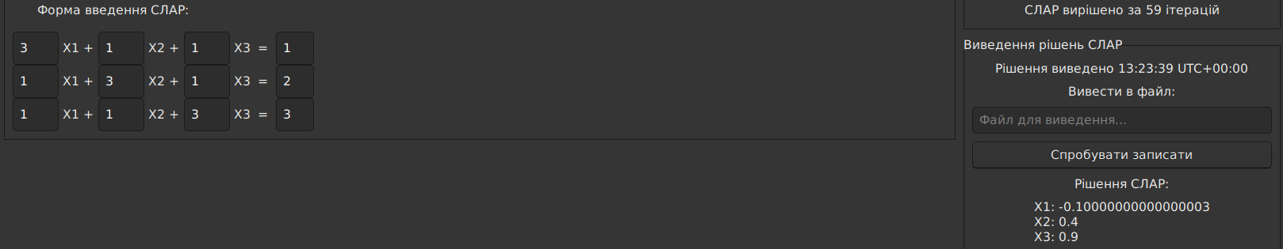
Рисунок 7.1 – Результат виконання LUP-методу
Оскільки результат виконання (7.1) збігається з результатом в LibreOffice Calc (рисунок 7.2), то даний метод працює вірно.
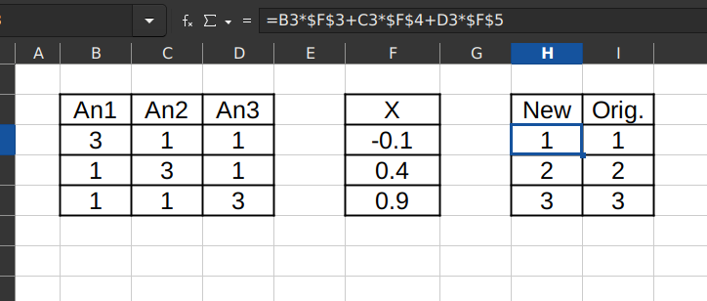

Рисунок 7.2 – Перевірка методу Якобі в LibreOffice Calc
- Метод Гауса-Холецького.
Результат виконання методу Гауса-Холецького наведено на рисунку 7.2:
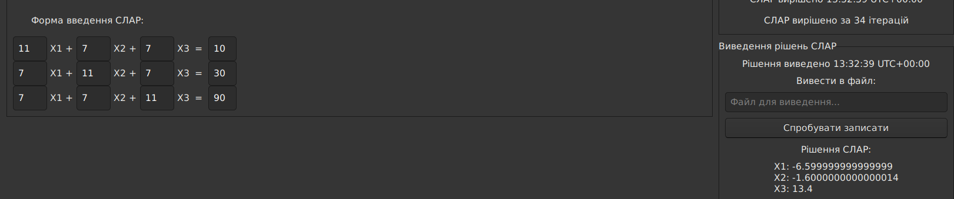
Рисунок 7.3 – Результат виконання методу Гауса-Холецького

Оскільки результат виконання (7.3) збігається з результатом в LibreOffice Calc (рисунок 7.4), то даний метод працює вірно.
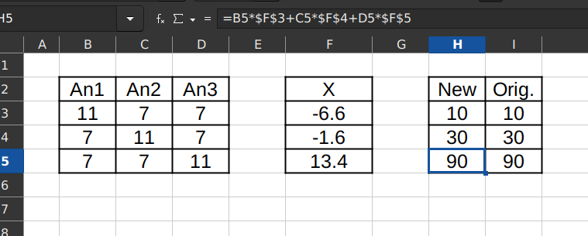
Рисунок 7.4 – Перевірка методу методу Гауса-Холецького в LibreOffice Calc

- Метод обертання.
Результат виконання методу обертання наведено на рисунку 7.5:
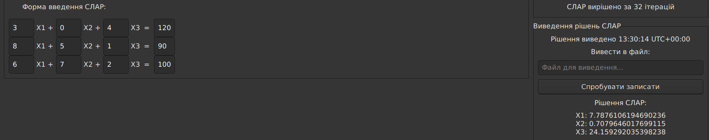
Рисунок 7.5 – Результат виконання методу обертання

Оскільки результат виконання (7.5) збігається з результатом в LibreOffice Calc (рисунок 7.6), то даний метод працює вірно.
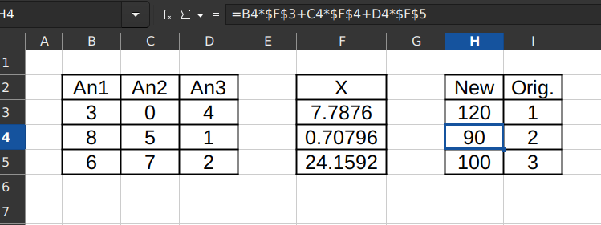
Рисунок 7.6 – Перевірка методу методу обертання в LibreOffice Calc

Для проведення тестування ефективності програми було створено матриці наступного вигляду:
(7.1)

де — розмірність системи.
Матриця (7.1) має підходити для всіх методів вирішення СЛАР, включно для методу Гауса-Холецького [3].
Результати тестування ефективності алгоритмів розв’язання СЛАР наведено в таблиці 7.1:
Таблиця 7.1 – Тестування ефективності методів
Розмірність системи | Параметри тестування | Метод
Розмірність системи | Параметри тестування | LUP | Гауса-Холецького | обертання
100 | Кількість ітерацій циклів | 378650 | 191900 | 358350
250 | Кількість ітерацій циклів | 5490375 | 2761000 | 5364625
500 | Кількість ітерацій циклів | 42793250 | 21459500 | 42291750
1000 | Кількість ітерацій циклів | 337836500 | 169169000 | 335833500

Візуалізація результатів табилиці 7.1 наведено на рисунку 7.1:
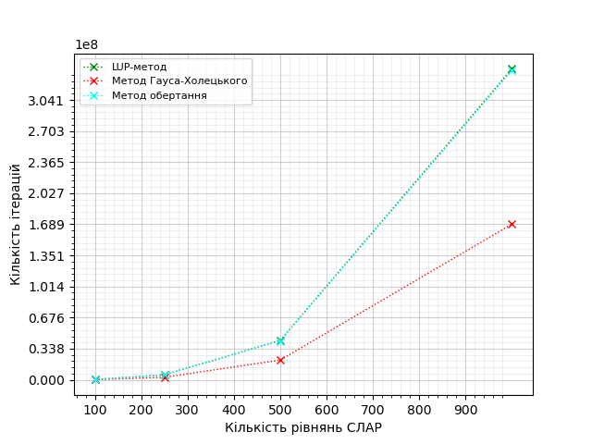
Рисунок 7.1 – Графік залежності кількості ітерацій методу від розміру вхідної системи

Теоретична складність трьох метод вирішення СЛАР має бути , бо всі алгоритми використовують потрійно вкладені цикли з кількістю ітерацій . Далі це твердження буде перевірено за допомогою практичної складності всіх методів.
Так як розмірність системи збільшується приблизно в 2 рази, то кількість ітерацій має збільшитися приблизно в 8 разів, оскільки . Щоб приблизно визначити степінь члена з найбільшим степеневим коефіцієнтом поліноміального виразу, можна визначити наступну формулу:
(7.1)
, де — ділення між розмірностями систем лінійних рівнянь, — ділення між кількістю ітерацій.
Якщо взяти пратичну часову складність LUP-методу (таблиця 7.1), то вийдуть наступні результати (таблиця 7.2) за формулою 7.1.
Таблиця 7.2 — підтвердження теоретичної складності LUP-методу.
Номери сусідніх розмірів СЛАР та кількостех ітерацій | Ділення сусідніх розмірів СЛАР | Ділення сусідніх кількостей ітерацій | Ступінь найстаршого члена поліному
1 та 2 | 2.5 | 14.499867 95 | 2.918440021
2 та 3 | 2 | 7.794230813 | 2.962406655
3 та 4 | 2 | 7.894621231 | 2.980870050

Якщо взяти пратичну часову складність методу Гауса-Холецького (таблиця 7.1), то вийдуть наступні результати (таблиця 7.3) за формулою 7.1.
Таблиця 7.3 — підтвердження теоретичної складності методу Гауса-Холецького.
Номери сусідніх розмірів СЛАР та кількостех ітерацій | Ділення сусідніх розмірів СЛАР | Ділення сусідніх кількостей ітерацій | Ступінь найстаршого члена поліному
1 та 2 | 2.5 | 14.38770193 | 2.909964836
2 та 3 | 2 | 7.772365085 | 2.958353669
3 та 4 | 2 | 7.883175284 | 2.978776854

Якщо взяти пратичну часову складність методу обертання (таблиця 7.1), то вийдуть наступні результати (таблиця 7.4) за формулою 7.1.
Таблиця 7.4 — підтвердження теоретичної складності методу обертання.
Номери сусідніх розмірів СЛАР та кількостех ітерацій | Ділення сусідніх розмірів СЛАР | Ділення сусідніх кількостей ітерацій | Ступінь найстаршого члена поліному
1 та 2 | 2.5 | 14.97035022 | 2.953289277
2 та 3 | 2 | 7.883449449 | 2.978827027
3 та 4 | 2 | 7.940874993 | 2.989297985
Якщо подивитися на таблиці 7.2-7.4, то можна зробити висновок, що практична складність методів вирішення СЛАР є .
За результатами практичного тестування можна зробити наступні висновки про основні алгоритми вирішення СЛАР:
- Всі розглянуті методи дозволяю знаходити розвязки великих та надвеликих СЛАР.
- Складність всіх розглянутих методів є кубічною, тобто — , де — кількість рівнянь СЛАР.
- З розглянутих методів найоптимальнішим для вузького використання є метод Гауса-Холецького з точки зору кількості ітерацій циклів.
- Найбільш оптимальним для широкого практичного використання є метод обертання, бо його точність обрахунків при його використанні вища, ніж у LUP-метода.

ВИСНОВКИ

Було вивчено та реалізовано три точних методи вирішення СЛАР, які є головними алгоритмами в програмному додатку. Також було додано кілька корисних функціональних можливостей для програмного забезпечення.
Було реалізовано практичний графічний інтерфейс для користувача. Форма введення системи лінійних рівнянь є інтуїтивно зрозумілою для користувача, а також інші елементи керування програмним забезпеченням.
Було проаналізовано практичну часову складність алгоритмів на СЛАР різного розміру на різних алгоритмах точного вирішення СЛАР за різними критеріями оцінювання ефективності виконання алгоритмів. Під час аналізування результатів було видвинуті наступні твердення:
- Всі методи вирішення СЛАР можуть вирішувати будь-які системи лінійних рівнянь за розміром від 1.
- З точки зору кількості ітерацій, метод Гауса-Холецького є найбільш ефективним.
- Метод Гауса-Холецького не є універсальним методом для точного вирішення СЛАР, бо він працює лише для додатньо визначеної матриці коефіцієнтів.
- З точки зору точності результів, метод обертання є найбільш точним, а ніж інші методи.
- Всі методи вирішення СЛАР працюють достатньо швидко з точки зору кількості ітерацій циклів.
- Всі алгоритми працюють з теоретичною складністью .

ПЕРЕЛІК ПОСИЛАНЬ

[1] Прокопенко, Ю. В., Татарчук, Д. Д., & Казміренко, В. А. (2003). Обчислювальна математика.
[2] Шахно, С. М., Дудикевич, А. Т., & Левицька, С. М. (2009). ББК B 162.73 я73 Ш81.
[3] Ayres Jr, F. (1962). Theory and problems of matrices. McGraw-Hill, 134.

Додаток А Технічне завдання

КИЇВСЬКИЙ ПОЛІТЕХНІЧНИЙ ІНСТИТУТ ім. І. Сікорського

Кафедра
інформатики та програмної інженерії

Затвердив
Керівник __Головченко М.М.____
«_03»___квітня______2024 р.

Виконавець:
Студент __Адаменко А.Б.__
«_03»____квітня________2024 р.

ТЕХНІЧНЕ ЗАВДАННЯ
на виконання курсової роботи
на тему: «Розв'язання СЛАР точними методами»
з дисципліни:
«Основи програмування»

Київ 2024
  - Мета: Метою курсової роботи є забезпечення надійності та коректності програмного забезпечення для розв’язання СЛАР різними точними методами.
  - Дата початку роботи: «_03»___квітня____2024 р.
  - Дата закінчення роботи: «___»___________ 2024 р.
  - Вимоги до програмного забезпечення.
- Функціональні вимоги:
- Можливість ввести розмірність СЛАР.
- Можливість задавати вільні коефіцієнти та коефіцієнти невідомих змінних СЛАР.
- Можливість обирати один з методів розв’язання СЛАР.
- Розв’язати СЛАР обраним методом (LUP-методом, метод обертання, метод Гауса-Холецького (квадратного кореня)).
- Можливість зберігати результати розв’язання СЛАР у текстовий файл.
- Можливість графічного розв’язання СЛАР у випадку розмірності СЛАР у два рівняння.
- Відображати значення практичної складності алгоритмів розв’язання СЛАР.
- Нормальна обробка та реакція на некоректні дії користувача.
- Можливість відображення практичної складності алгоритму.
- Нефункціональні вимоги:
- Можливість запускати та працювати з програмним забезпеченням на операційній системі «Linux».
- Все програмне забезпечення та супроводжувача технічна документація повинні задовольняти наступним ДЕСТам:
ГОСТ 29.401 - 78 - Текст програми. Вимоги до змісту та оформлення.
ГОСТ 19.106 - 78 - Вимоги до програмної документації.
ГОСТ 7.1 - 84 та ДСТУ 3008 - 2015 - Розробка технічної документації.

  - Стадії та етапи розробки:
- Об'єктно-орієнтований аналіз предметної області задачі (до 15.05.2024 р.)
- Об'єктно-орієнтоване проектування архітектури програмної системи (до 24.05.2024 р.)
- Розробка програмного забезпечення (до 28.05.2024 р.)
- Тестування розробленої програми (до 26.05.2024 р.)
- Розробка пояснювальної записки (до __.__.2024 р.).
- Захист курсової роботи (до __.__.2024 р.).
  - Порядок контролю та приймання. Поточні результати роботи над КР регулярно демонструються викладачу. Своєчасність виконання основних етапів графіку підготовки роботи впливає на оцінку за КР відповідно до критеріїв оцінювання.

Додаток Б Тексти програмного коду
студента групи ІП-35 І курсу
Адаменко А.Б.

(Вид носія даних)
GIT
(Найменування програми (документа))

Тексти програмного коду програмного забезпечення вирішення задачі знаходження розв’язків системи лінійних рівнянь

(Обсяг програми (документа), арк., байти)
https://github.com/adamenko-arsen/SLE-Accurate-Solver

Файл «Vector.hpp»:
#pragma once

#include <vector>

class Vector
{
public:
Vector();

explicit Vector(std::size_t vectorSize);

double operator[](std::size_t index) const;
double& operator[](std::size_t index);

std::size_t Size() const noexcept;

private:
std::vector<double> numbersVector{};
};
Файл «Matrix.hpp»:
#pragma once

#include <cstdint>

#include <vector>

class Matrix
{
public:
Matrix();

explicit Matrix(std::size_t height, std::size_t width);

double At(std::size_t y, std::size_t x) const;
double& At(std::size_t y, std::size_t x);

std::size_t Width() const noexcept;
std::size_t Height() const noexcept;

std::size_t TryGetEdgeSize() const noexcept;

bool IsSquare() const noexcept;

private:
std::size_t width = 0, height = 0;

std::vector<double> flattenMatrixVH{};

double flatMtxElemRef(std::size_t y, std::size_t x) const;
double& flatMtxElemRef(std::size_t y, std::size_t x);
};
Файл «LUPSolver.cpp»:
#include "LUPSolver.hpp"

#include <cmath>

bool LUPSolver::isCloseToZero(double x)
{
return std::fabs(x) < 1e-9;
}

std::size_t LUPSolver::maxDiagLine(const Matrix& A, std::size_t baseColumn)
{
auto maxDiagValue = std::fabs(A.At(baseColumn, baseColumn));
std::size_t indexOfMax = baseColumn;

for (std::size_t curColumn = 0; curColumn < A.TryGetEdgeSize(); curColumn++)
{
auto newDiagValue = std::fabs(A.At(curColumn, baseColumn));

if (newDiagValue > maxDiagValue)
{
maxDiagValue = newDiagValue;
indexOfMax = curColumn;
}
}

return indexOfMax;
}

std::optional<LUPDecResult> LUPSolver::lupDecompose(Matrix A, IterationsCounter& itersCounter)
{
auto n = A.TryGetEdgeSize();

std::vector<std::size_t> P(n);

for (std::size_t i = 0; i < n; i++)
{
P[i] = i;

itersCounter.AddNew();
}

for (std::size_t j = 0; j < n; j++)
{
auto maxDiagColumn = maxDiagLine(A, j);

if (isCloseToZero(A.At(maxDiagColumn, j)))
{
return std::nullopt;
}

for (std::size_t r = 0; r < n; r++)
{
std::swap(A.At(j, r), A.At(maxDiagColumn, r));

itersCounter.AddNew();
}

std::swap(P[j], P[maxDiagColumn]);

for (std::size_t i = j; i < n; i++)
{
{
double sum = 0;

for (std::size_t k = 0; k < j; k++)
{
sum += A.At(i, k) * A.At(k, j);

itersCounter.AddNew();
}

A.At(i, j) -= sum;

itersCounter.AddNew();
}

if (i >= j + 1)
{
double sum = 0;

for (std::size_t k = 0; k < j; k++)
{
sum += A.At(j, k) * A.At(k, i);

itersCounter.AddNew();
}

A.At(j, i) -= sum;

if (isCloseToZero(A.At(j, j)))
{
return std::nullopt;
}

A.At(j, i) /= A.At(j, j);

itersCounter.AddNew();
}
}
}

Matrix L(n, n);
Matrix U(n, n);

for (std::size_t y = 0; y < n; y++)
{
for (std::size_t x = 0; x < n; x++)
{
L.At(y, x) = 0;

itersCounter.AddNew();
}
U.At(y, y) = 1;

itersCounter.AddNew();
}

for (std::size_t j = 0; j < n; j++)
{
for (std::size_t i = 0; i < j + 1; i++)
{
L.At(j, i) = A.At(j, i);

itersCounter.AddNew();
}
}

for (std::size_t j = 0; j < n; j++)
{
for (std::size_t i = j + 1; i < n; i++)
{
U.At(j, i) = A.At(j, i);

itersCounter.AddNew();
}
}

return LUPDecResult {
.L = L
, .U = U
, .P = P
};
}

std::optional<Vector> LUPSolver::solveY(
const Matrix& L
, const std::vector<std::size_t>& P
, const Vector& B
, IterationsCounter& itersCounter
)
{
auto n = B.Size();

Vector Y(n);

for (std::size_t i = 0; i < n; i++)
{
if (isCloseToZero(L.At(i, i)))
{
return std::nullopt;

itersCounter.AddNew();
}
}

for (std::size_t i = 0; i < n; i++)
{
double sum = 0;

for (std::size_t k = 0; k < i; k++)
{
sum += L.At(i, k) * Y[k];

itersCounter.AddNew();
}

Y[i] = (
B[P[i]] - sum
)
/ L.At(i, i);

itersCounter.AddNew();
}

return Y;
}

Vector LUPSolver::solveX(const Matrix& U, const Vector& Y, IterationsCounter& itersCounter)
{
auto n = Y.Size();

Vector X(n);

for (std::ptrdiff_t i = n - 1; i >= 0; i--)
{
double sum = 0;

for (std::size_t k = i + 1; k < n; k++)
{
sum += U.At(i, k) * X[k];

itersCounter.AddNew();
}

X[i] = Y[i] - sum;

itersCounter.AddNew();
}

return X;
}

SolvingResult LUPSolver::SolveInternally(Matrix&& A, Vector&& B)
{
IterationsCounter itersCounter{};

auto mayLUPDecRes = lupDecompose(A, itersCounter);

if (! mayLUPDecRes.has_value())
{
return SolvingResult::Error();
}

const auto& lup = mayLUPDecRes.value();

auto mayY = solveY(lup.L, lup.P, B, itersCounter);

if (! mayY.has_value())
{
return SolvingResult::Error();
}

auto X = solveX(lup.U, mayY.value(), itersCounter);

return SolvingResult::Successful(std::move(X)).SetItersCountChainly(itersCounter.GetTotalCount());
}
Файл «GaussHoletskiySolver.cpp»:
#include "GaussHoletskiySolver.hpp"

#include <cmath>

bool GaussHoletskiySolver::isCloseToZero(double x)
{
return std::fabs(x) < 1e-9;
}

bool GaussHoletskiySolver::isCloseToZeroForSolves(double x)
{
return std::fabs(x) < 1e-9;
}

bool GaussHoletskiySolver::isCloseToZeroForAmbigiousCheck(double x)
{
return std::fabs(x) < 1e-9;
}

bool GaussHoletskiySolver::isSolveSuitable(const Matrix& A, const Vector& B, const Vector& X)
{
auto n = B.Size();

Vector NewB(n);

for (std::size_t y = 0; y < n; y++)
{
NewB[y] = 0;

for (std::size_t x = 0; x < n; x++)
{
NewB[y] += A.At(y, x) * X[x];
}
}

for (std::size_t y = 0; y < n; y++)
{
if (! isCloseToZeroForSolves(B[y] - NewB[y]))
{
return false;
}
}

return true;
}

#include <iostream>

bool GaussHoletskiySolver::isSolveNotAmbigious(const Vector& B, const Vector& X)
{
if (! (B.Size() >= 2))
{
return true;
}

for (std::size_t i = 0; i < B.Size(); i++)
{
std::cout << B[i] << std::endl;

if (! isCloseToZeroForAmbigiousCheck(B[i]))
{
return true;
}
}

for (std::size_t i = 0; i < X.Size(); i++)
{
std::cout << X[i] << std::endl;

if (! isCloseToZeroForAmbigiousCheck(X[i]))
{
return true;
}
}

return false;
}

std::optional<LDLDecResult> GaussHoletskiySolver::ldlDecompose(const Matrix& A, IterationsCounter& itersCounter)
{
auto n = A.TryGetEdgeSize();

Matrix L(n, n);
Matrix D(n, n);

for (std::size_t y = 0; y < n; y++)
{
for (std::size_t x = 0; x < n; x++)
{
L.At(y, x) = 0;
D.At(y, x) = 0;

itersCounter.AddNew();
}
}

for (std::size_t j = 0; j < n; j++)
{
L.At(j, j) = 1;

{
double sum = 0;

for (std::size_t k = 0; k < j; k++)
{
sum += std::pow(L.At(j, k), 2) * D.At(k, k);

itersCounter.AddNew();
}

D.At(j, j) = A.At(j, j) - sum;

itersCounter.AddNew();
}

for (std::size_t i = j + 1; i < n; i++)
{
auto diagElem = D.At(j, j);

if (isCloseToZero(diagElem))
{
return std::nullopt;
}

double sum = 0;

for (std::size_t k = 0; k < j; k++)
{
sum += L.At(i, k) * D.At(k, k) * L.At(j, k);

itersCounter.AddNew();
}

L.At(i, j) = (A.At(i, j) - sum) / D.At(j, j);

itersCounter.AddNew();
}
}

return LDLDecResult
{
.L = L
, .D = D
};
}

Vector GaussHoletskiySolver::solveY(const Matrix& L, const Vector& B, IterationsCounter& itersCounter)
{
auto n = B.Size();

Vector Y(n);

for (std::size_t i = 0; i < n; i++)
{
double sum = 0;

for (std::size_t j = 0; j < i; j++)
{
sum += L.At(i, j) * Y[j];

itersCounter.AddNew();
}

Y[i] = B[i] - sum;

itersCounter.AddNew();
}

return Y;
}

std::optional<Vector> GaussHoletskiySolver::solveZ(const Matrix& D, const Vector& Y, IterationsCounter& itersCounter)
{
auto n = Y.Size();

Vector Z(n);

for (std::size_t i = 0; i < n; i++)
{
auto diagElem = D.At(i, i);

if (isCloseToZero(diagElem))
{
return std::nullopt;

itersCounter.AddNew();
}

Z[i] = Y[i] / diagElem;

itersCounter.AddNew();
}

return Z;
}

Vector GaussHoletskiySolver::solveX(const Matrix& L, const Vector& Z, IterationsCounter& itersCounter)
{
auto n = Z.Size();

Vector X(n);

for (std::ptrdiff_t i = n - 1; i >= 0; i--)
{
double sum = 0;

for (std::size_t j = i + 1; j < n; j++)
{
sum += L.At(j, i) * X[j];

itersCounter.AddNew();
}

X[i] = Z[i] - sum;

itersCounter.AddNew();
}

return X;
}

SolvingResult GaussHoletskiySolver::SolveInternally(Matrix&& A, Vector&& B)
{
IterationsCounter itersCounter{};

auto mayLDL = ldlDecompose(A, itersCounter);

if (! mayLDL.has_value())
{
return SolvingResult::Error();
}

const auto& ldl = mayLDL.value();

auto Y = solveY(ldl.L, B, itersCounter);
auto mayZ = solveZ(ldl.D, Y, itersCounter);

if (! mayZ.has_value())
{
return SolvingResult::Error();
}

auto X = solveX(ldl.L, mayZ.value(), itersCounter);

if (! isSolveSuitable(A, B, X))
{
return SolvingResult::Error();
}

if (! isSolveNotAmbigious(B, X))
{
return SolvingResult::Error();
}

return SolvingResult::Successful(X).SetItersCountChainly(itersCounter.GetTotalCount());
}
Файл «RotationSolver.cpp»:
#include "RotationSolver.hpp"

#include "../Containers/AllocArray2D.inc.hpp"

#include <cmath>

bool RotationSolver::isCloseToZero(double x)
{
return std::fabs(x) < 1e-9;
}

SolvingResult RotationSolver::SolveInternally(Matrix&& A, Vector&& B)
{
IterationsCounter itersCounter{};

auto n = B.Size();

RTArray2D<double> AB(n + 1, n);

for (std::size_t y = 0; y < n; y++)
{
for (std::size_t x = 0; x < n; x++)
{
AB.At(y, x) = A.At(y, x);

itersCounter.AddNew();
}

AB.At(y, n) = B[y];

itersCounter.AddNew();
}

for (std::size_t i = 0; i < n - 1; i++)
{
for (std::size_t j = i + 1; j < n; j++)
{
auto b = AB.At(j, i);
auto a = AB.At(i, i);

auto squaresSum = a*a + b*b;

if (! (squaresSum > 0))
{
return SolvingResult::Error();
}

auto sqrtedSquaresSum = std::sqrt(squaresSum);

if (isCloseToZero(sqrtedSquaresSum))
{
return SolvingResult::Error();
}

auto c = a / sqrtedSquaresSum;
auto s = b / sqrtedSquaresSum;

for (std::size_t k = i; k < n + 1; k++)
{
auto t = AB.At(i, k);

AB.At(i, k) = c * AB.At(i, k) + s * AB.At(j, k);
AB.At(j, k) = -s * t + c * AB.At(j, k);

itersCounter.AddNew();
}

itersCounter.AddNew();
}
}

Vector X(n);

for (std::size_t i = 0; i < n; i++)
{
if (isCloseToZero(AB.At(i, i)))
{
return SolvingResult::Error();
}
}

for (std::ptrdiff_t i = n - 1; i >= 0; i--)
{
double membersSum = 0;

for (std::size_t j = i + 1; j < n; j++)
{
membersSum += AB.At(i, j) * X[j];

itersCounter.AddNew();
}

X[i] = (AB.At(i, n) - membersSum) / AB.At(i, i);

itersCounter.AddNew();
}

return SolvingResult::Successful(std::move(X)).SetItersCountChainly(itersCounter.GetTotalCount());
}

